

ENCARGO 3 / Evaluación Unidad N°3

Nombre de la Unidad: | Fundamentos de Python: Introducción al Lenguaje de Programación
Nombre de la Asignatura: | Programación Web

Aprendizaje Esperado

En esta actividad lograrás adquirir conocimientos fundamentales de Python con el framework Flask para resolver problemas de mediana complejidad.

Mediante la programación en Python y el uso del framework Flask, aprenderás a estructurar tu código de manera organizada y comprensible, utilizando una sintaxis clara y lógica para resolver problemas, con conceptos fundamentales asociados a estas temáticas.

INSTRUCCIONES GENERALES

Una vez realizada la lectura comprensiva de la semana V y VI del material de estudio, es fundamental la realización de este encargo, el que tiene por objetivo medir la correcta internalización y aplicación de los conceptos abordados en las mencionadas semanas.

El desarrollo de este trabajo es individual, no se permitirán entregas de talleres en duplas o en grupos

CONTENIDOS ASOCIADOS AL ENCARGO:

- Introducción a Flask
- Estructura de carpetas
- Enrutamiento

- Formularios con Flask

Esta actividad se complementa con una pauta de autoevaluación al finalizar, para que verifiques el logro
de tus aprendizajes

- Uso de funciones

INSTRUCCIONES ESPECÍFICAS

- Abre tu entorno de desarrollo de Python.
- Instala flask en tu proyecto
- Genera las carpetas templates y static
- Crea al menos 3 archivos html. Uno para la página principal y dos para los ejercicios solicitados.
- Codifica el archivo main con código Python que responda a lo solicitado.
- Subir tu proyecto comprimido (en formato .rar o .zip) a Blackboard.
- Subir tu proyecto a un repositorio en GitHub y adjuntar el enlace del repositorio en un archivo de texto al momento de hacer la entrega en Blackboard.
Se solicita:
- Genera una aplicación con flask, que cuente con un menú principal con dos botones. Cada botón llevara a un formulario diferente asociado a un ejercicio.
-Crea dos formularios, uno por cada ejercicio. Los formularios deberán recoger los datos enviados por las cajas de texto y procesar estos datos con Python.
-Restructura los archivos del proyecto considerando las carpetas mencionadas en las instrucciones específicas.
-El proyecto debe ser funcional y resolver los enunciados planteados.

- Actividad

A partir de las instrucciones específicas y lo solicitado, genera una aplicación con Flask, que cuente con una interfaz inicial con dos botones como se ve a continuación.

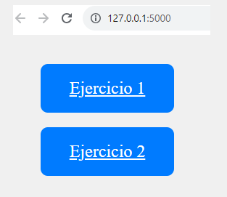

Al presionar el botón Ejercicio 1, se desplegará un formulario como el que se ve a continuación:

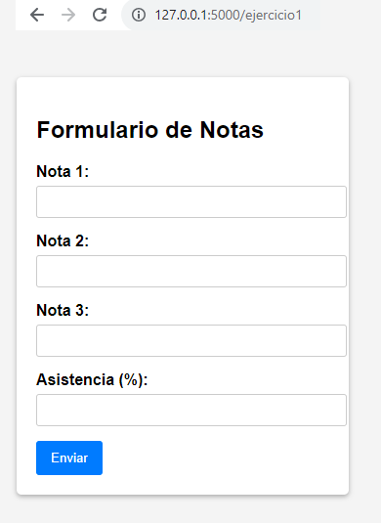

El formulario se debe completar con 3 notas que van de 10 a 70 y una asistencia que va de 0 a 100. Al presionar el botón enviar, la página deberá mostrar el promedio de estas 3 notas y un estado de aprobado o reprobado.

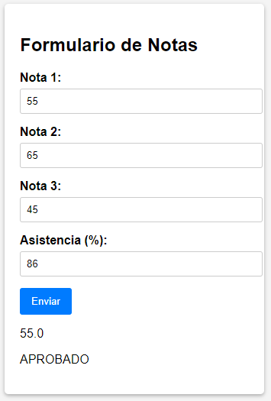

Considera que para el estado de aprobado o reprobado se deben cumplir dos condiciones. Que el promedio de las 3 notas sea mayor o igual a 40 y que la asistencia sea mayor o igual a un 75%.

Al presionar el botón Ejercicio 2, se desplegará un formulario como el que se ve a continuación

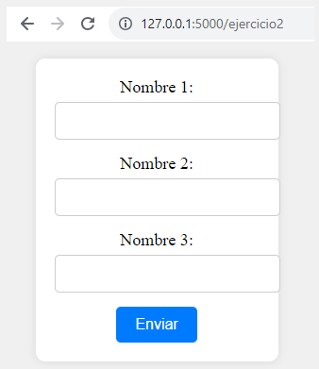

El formulario se debe completar con 3 nombres diferentes. Al presionar el botón enviar, se deben mostrar 2 cosas. El nombre de la persona cuyo conjunto de caracteres (letras) es más grande con respecto a los otros dos nombres y la cantidad de caracteres que tiene dicho nombre. Por ejemplo:

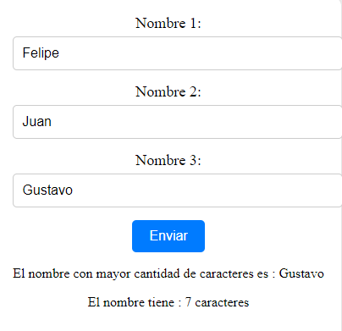

Recuerda subir tu proyecto a la plataforma Blackboard como un archivo comprimido y compartir el enlace a tu repositorio de GitHub en un archivo de texto.

No se aceptarán entregas que solo contengan el enlace de GitHub.

Información Importante

Esta actividad será evaluada por el profesor de la asignatura, por lo que se sugiere, para su realización, considerar los Criterios de Evaluación detallados al final de este documento.
El puntaje total de este taller es de 100 puntos, y el puntaje mínimo de aprobación es de 60 puntos.

Pauta de Evaluación
Criterios de Evaluación | Indicadores de Logro | Puntaje
1. La distinción de pip se realiza considerando su calidad de gestor de dependencias para Python.  2. La distinción de Flask se realiza considerando su calidad de framework para la construcción de aplicaciones web.  3. La creación de una aplicación web en un ambiente virtual se realiza utilizando flask.  4.La implementación de enrutamiento se realiza dentro de la aplicación web con y sin parámetros por url mediante método get y post de http.  5.La implementación de redirecciones dentro de la aplicación web se realiza abortando conexiones cuando sea necesario.  6. La implementación de páginas HTML en carpeta templates se realiza dentro de proyecto flask aplicando bloques  7. La implementación de la renderización de páginas HTML se realiza al ingresar a una ruta en específico.  8. La configuración de formularios para enviar datos se realiza correctamente respetando el orden de ingreso de los datos por parte del usuario y considerando la recepción del controlador para su administración.  9. La implementación de archivos CSS en carpeta static se realiza dentro del proyecto flask cargándolos en página base.  10. La manipulación de registros almacenados en memoria se realiza mediante formularios en el sitio web desarrollado.  11. La subida del proyecto final se realiza en github mediante el uso de git. | Verifica que el código este formateado correctamente | 5
 | Diseña un menú con las mismas características solicitadas. Utiliza CSS para dar estilo a las páginas web. | 15
 | El proyecto se ejecuta sin errores. | 15
 | Define las variables a utilizar de manera correcta y estas interactúan con todo el apartado lógico del programa | 5
 | Realiza las 4 páginas solicitadas las cuales ejecutan las acciones requeridas en el encargo. | 25
 | El proyecto es funcional y cumple con todos los requerimientos solicitados. | 20
 | Carga y comparte correctamente el proyecto relacionado a este encargo, mediante un enlace de GitHub en un bloc de notas, donde se ve el código realizado. | 15
Puntaje Total |  | 100

Pauta de Autoevaluación:

A continuación, te invitamos a responder una pauta de autoevaluación, para que verifiques lo aprendido en esta actividad y el logro del o los objetivos planteados inicialmente. Recuerda, en caso de presentar dudas, debes participar de forma permanente en los foros, donde el docente te retroalimentará y dará respuesta a tus inquietudes.

Criterios de revisión del informe con la información recopilada: | Completamente logrado  (4) | Medianamente logrado  (3) | Parcialmente logrado  (2) | No logrado  (0)
- Incorporé los elementos básicos de Python
- Codifiqué correctamente los requerimientos solicitados para el encargo.
- Utilicé correctamente los comandos de GIT para subir el proyecto a mi repositorio.
- Finalicé la actividad, comprendiendo cada uno de los ejercicios desarrollados
- Logré el objetivo planteado para esta actividad
Puntaje Total | 20 puntos
Puntaje Obtenido | XX Puntos obtenidos



